Konzept
IH-Integration
GIB Dispo-Cockpit Planning

Version 1.0 Deutsch
Gültig ab 23. Januar 2019

Symbole
Symbol | Bedeutung
 | Achtung
 | Beispiel
 | Hinweis
 | Empfehlung
 | Syntax

Abkürzungen
Abkürzung | Bedeutung
DC | Dispo-Cockpit
DCB | Dispo-Cockpit Buying
DCC | Dispo-Cockpit Controlling
DCF | Dispo-Cockpit Forecast
DCO | Dispo-Cockpit Operations
DCP | Dispo-Cockpit Planning
DCV | Dispo-Cockpit Vendor-Managed Inventory
BWB | Bulk Workbench
RWB | Rule Workbench
TWB | Target Workbench

INHALTSVERZEICHNIS
Zielstellung 3
Funktionsweise des SAP Standards 3

IH / PP Verknüpfung 3

Auswirkung auf den PP-Arbeitsplatz 4
Lösungsansatz 6

Aufnahme der Daten 6

Bereichseinstellung 6
Vorschlag zur Umsetzung 7

Zielstellung
Vorgänge von IH- und Serviceaufträgen können sich auf den PP-Arbeitsplatz auswirken. Zum Beispiel wird durch die Instandhaltung an der Maschine eine Wartung vorgenommen. Zum Zeitpunkt der Wartung darf die Maschine nicht laufen. In der Plantafel der Maschine bzw. dem PP-Arbeitsplatz soll ersichtlich sein, wann der Arbeitsplatz durch die Instandhaltung blockiert wird und nicht für die Produktion zur Verfügung steht.
Die neue Funktion soll als zusätzliches Hilfsmittels zur Kommunikation zwischen Instandhaltung und Produktion dienen.
Die in diesem Konzept genannten Beispieldaten stammen aus dem FE0 System.

Funktionsweise des SAP Standards

IH / PP Verknüpfung
Soll eine EDV-gestützte Instandhaltung in einem Unternehmen sinnvoll eingesetzt werden, ist es notwendig, die vorhandenen technischen Anlagen zu strukturieren, d.h. in technische Objekte zu gliedern. Hierzu werden technische Plätze und/oder Equipments verwendet.
Ein Instandhaltungsauftrag bezieht sich in aller Regel auf einen technischen Platz und/oder ein Equipment. Diese technischen Objekte sind keine tatsächlichen Arbeitsplätze. Die Verknüpfung zum PP-Arbeitsplatz wird über das Feld „Arbeitsplatz“ in den Standortdaten des technischen Objekts angegeben.

IH-Auftrag 4000061
Im Kopf des IH-Auftrags werden die Bezugsobjekte (Technischen Objekte) angegeben:
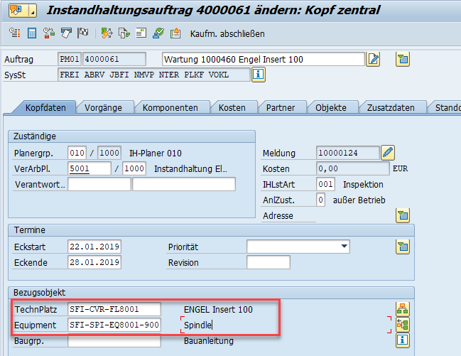

In den Stammdaten des „Technischen Platz“ SFI-CVR-FL8001 findet sich die Verknüpfung zum PP-Arbeitsplatz.
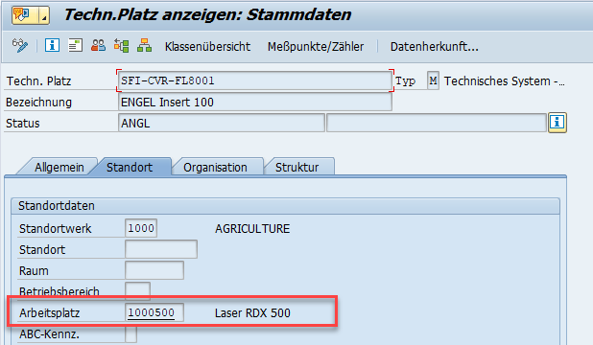

Es handelt sich hierbei um den Arbeitsplatz aus der Produktionsplanung, der durch dieses technische Objekt repräsentiert wird.

Auswirkung auf den PP-Arbeitsplatz
Über diese Verknüpfung kann in der Kapazitätsplanung der Komponente Produktionsplanung und -steuerung (PP) die Belegung des Arbeitsplatzes durch eine Wartungs- bzw. Instandhaltungsmaßnahme dargestellt werden. Dazu werden Kapazitätsbelastungssätze für diesen Arbeitsplatz erzeugt. Siehe hierzu auch das Customizing zum Anlagenzustand und die Verwendung des Anlagenzustands im Kopf des Instandhaltungsauftrags.
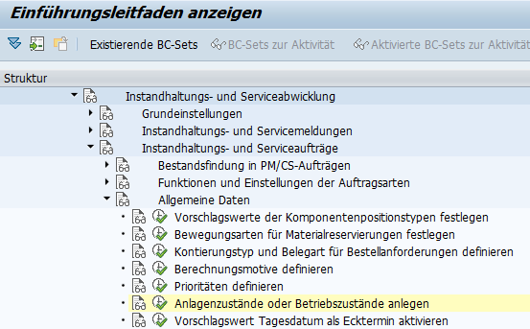
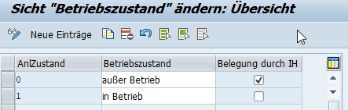

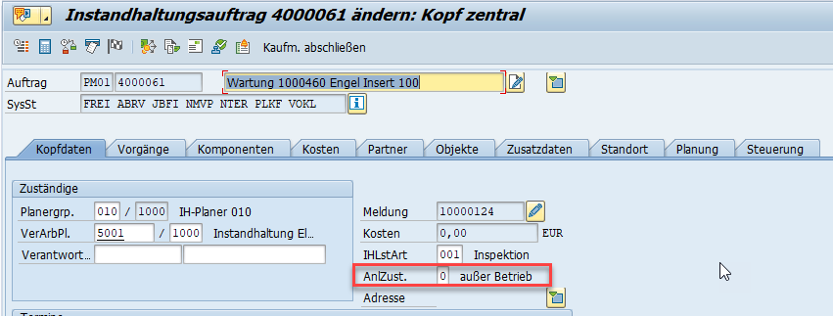
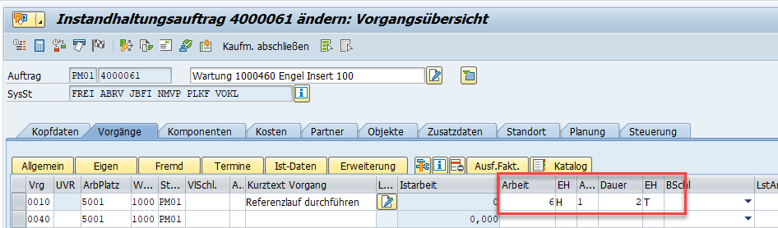
Im Vorgang des IH-Auftrags ist vereinbart, dass die Arbeit von 6 Stunden innerhalb von 2 Tagen geleistet werden soll.

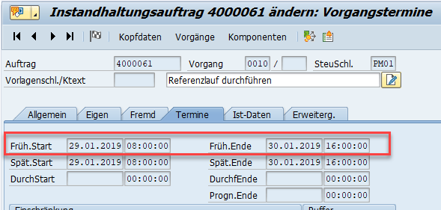

Die Terminierung des Vorgangs läuft über 2 Tage.

Die grafische Plantafel für den PP-Arbeitsplatz zeigt diesen Zeitraum als belegt an:

Wenn die Kapazitätsart nicht von mehreren Kapazitäten belegbar ist, kann ein Vorgang in diesem Zeitraum nicht eingeplant werden. Der Vorgang schiebt sich automatisch hinter den terminierten IH-Vorgang.

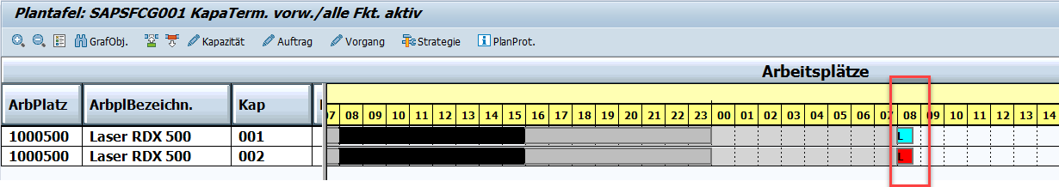
Rückmeldungen reduzieren den benötigten Zeitraum nicht. Start und Ende des Vorgangs bleiben bestehen und ändern sich nicht aufgrund einer Rückmeldung.

Lösungsansatz
Genau wie die grafische Plantafel im SAP Standard soll die DCP Plantafel die Option erhalten, Stillstandzeiten auf Grund von IH-Aktivitäten im PP-Arbeitsplatz zu visualisieren und auch später zu beeinflussen.

Beginn und Ende der Instandhaltung definieren den Zeitraum an dem der PP-Arbeitsplatz nicht verplant werden kann. Eine Beziehung zu einzelnen Vorgängen kann nicht hergestellt werden.

Im ersten Schritt soll die Zeit des IH-Auftrages im PP-Bereich angezeigt und somit verhindert werden, dass ein Auftragsvorgang in diesem Zeitraum eingeplant werden kann. Dies soll für Release 19.0 realisiert werden.
In einem weiteren Schritt (Release 20 und Folgende) soll der IH-Auftrag durch Aktionen im korrespondierenden PP-Bereich beeinflusst werden können.

Aufnahme der Daten
Beim Sichern des IH-Auftrages werden zusätzliche Kapazitätsbedarfseinzelsätze für den PP-Arbeitsplatz geschrieben. Diese Daten werden in die /GIB/DCP_MAIN Tabelle aufgenommen.
Bei dem anzulegenden Objekt handelt es sich um ein Vorgangsobjekt, welches alle Eigenschaften eines „normalen“ Auftragsvorgangs besitzt.
Weitere Festlegungen:
- Ein solches Objekt darf nicht aktiv eingeplant werden können
- Sobald das Objekt im geplanten Bereich liegt, muss dieses fixiert werden
- Im eingeplanten Bereich darf das Objekt nicht verschoben werden. Die Anpassung der Termine und somit der Lages des Objekts im geplanten Bereich kann ausschließlich über die Veränderung des IH-Auftrages erfolgen.
- Ein solches Objekt wird nicht im ungeplanten Bereich des PP-Arbeitsplatzes angezeigt.

Bereichseinstellung
In den Bereichseinstellungen soll entschieden werden, ob der Bereich IH-Aufträge in der Plantafel berücksichtigen soll.

Zusätzlich soll in den Bereichseinstellungen entschieden werden, wann die Kapazitätsbelastung des IH-Auftrag in der Plantafel des PP-Arbeitsplatzes dargestellt werden soll.
 | Immer
1 | Nur Freigegebenen
2 | Irgendein Vorgang des IH-Auftrag dessen Arbeitsplatz ein Bereich im DCP ist, ist eingeplant

Vorschlag zur Umsetzung
Beim Sichern des IH-Auftrages wird das Badi ‚WORKORDER_UPDATE‘ durchlaufen. In diesem Badi werden die Vorgangsdaten in die /GIB/DCP_MAIN Tabelle geschrieben.

Die Methode CALL_BEFORE_UPDATE wird über folgende Stellen aufgerufen:

Badi: WORKORDER_UPDATE
Implementierung: /GIB/DCP_WO_UPD
Klasse: /GIB/CL_DCP_WORKORDER_UPD
Methodenaufruf: CALL_BEFORE_UPDATE

In der Methode ORDER_TO_MAIN der Klasse /GIB/CL_DCP_MAIN_UTILITIES muss im Falle eines IH-Auftrages zunächst geprüft werden, ob ein DCP-Bereich als Arbeitsplatz im technischen Objekt hinterlegt wurde.

Die Entscheidung, ob die Daten verarbeitet werden, muss durch die Möglichkeit eines kundenindividuellen Badis erweitert werden.

Der daraus entstandene Kapazitätsbedarfseinzelsatz muss so verarbeitet werden, dass ein Eintrag in der /GIB/DCP_MAIN Tabelle entsteht. Der Datensatz erhält eine neue Satzart um diesen in der weiteren Verarbeitung von den bisherigen Einträgen unterscheiden zu können.

Die Daten der DCP-Main-Tabelle werden wie folgt gefüllt:

Feld | Beschreibung | Herkunft
MANDT | Mandant
VERSN | Planungsversion | 000
SART | Satzart | ‚K‘ –Kapazität geblockt
PLNID | Identifikation Planning-Objekt | Auftragskopf
VORNR | Erster planungsrelevanter Vorgang | Erster Vorgang des Auftrags
APLZL | Allgemeiner Zähler des Auftrags | Auftragskopf
VORNR_LAST | Letzter planungsrelevanter Vorgang | Letzer Vorgang des Auftrags
AREA | Bereich | Ermittlung über den technischen Platz des Auftrages
DURATION_ORIG | Planungsrelevante Dauer intern (s)
PLDAT | Planungsdatum | Früheste Lage erster Vorgang
PLZEIT | Planungsuhrzeit | Früheste Lage erster Vorgang
PEDAT | Planungsende Datum | Frühestes Ende letzter Vorgang
PEZEIT | Planungsende Uhrzeit | Frühestes Ende letzter Vorgang
EZKAP | Nr. der Einzelkapazität | ---
RFPOS | Position Reihenfolge | Durch Programm
FIX | fixiert | Wird nach Regel in den Bereichseinstellungen gesetzt
KZPLA | Kennzeichen Planung | Wird nach Regel in den Bereichseinstellungen gesetzt
AVPL | AV freigegebene | Auftragskopf
PLTEXT | Beschreibung | Wie bisher
INFOTX | Infotext | Wie bisher
EXPAND_STATE | expandieren / komprimieren | komprimiert
EC_LOCK | Element Collection is Locked='X'/Unlocked='space'
ELEMENTID | Element-ID
PARENTID | Planning Element Parent ID
BLOCKNR | Block Nr. | ---
PLSNR | Planungsabschnitt Nr. | ---
SLOT_USE | Slot wird verwendet | ---
SLOTNR | Slot Nr. | ---
AUFFX_ORG | Fixierungskennzeichen für Planauftragsdaten / vor Einplanung | ---
REQTER | Bedarfstermin zum Vorgang | ---
REQDIF | Differenztage zum Bedarfstermin | ---
DUEDATE_CONF | Termin wurde bestätigt
SETUP_ADJUST | Rüstzeitanpassung erfolgt | ---
AREA_FIRST | ursprünglicher Arbeitsplatz im Auftrag | ---
AREA_REF | Bereich | ---
PETYP | Typ Planungselement
PEKEY | Vorlageschlüssel Planungselement
PECAP | Kapazität Planungselement
PECEH | Kapazitäts-Mengeneinheit
PETIM | Dauer eines Planungselementes
PEEIN | Zeiteinheit zur Dauer Planungselement
ANZPE | Anzahl Planungselementes
EDIRECTION | Planungsrichtung vor-/rückwärts
TSERID | Terminserien-Schlüssel | ---
BERW1 | Bestandsreichweite ohne Zugänge | ---
BERW2 | 1.Zugangsreichweite | ---
BERW4 | 2.Zugangsreichweite | ---
AUFTEXT | Kurztext Auftrag | Wie bisher
FLG_LTEXT | Kennzeichen 'Langtext vorhanden' | Wie bisher
FLG_MATTEXT | Materialgrunddatentext | ---
FLG_COGI | Kennzeichen fehlerhafte Warenbewegungen COGI | Wie bisher
XCHPF | Kennzeichen für Chargenpflicht | ---
VERID | Fertigungsversion | ---
DISPO | Disponent für Auftrag | Wie bisher
BERID | Dispobereich | Wie bisher
FEVOR | Fertigungssteuerer | ---
AUART | Auftragsart | Wie bisher
AUTYP | Auftragstyp | Wie bisher
APRIO | Auftragspriorität | Wie bisher
REDKZ | Reduzierungskennzeichen für Terminierung | ---
PWERK | Planungswerk für den Auftrag | Wie bisher
KAPFX | Kennzeichen: Planauftrag ist kapazitiv eingeplant | ---
AUFFX | Fixierungskennzeichen für Planauftragsdaten | ---
SBMEH | Verpackungseinheit | ---
WERKS | Werk | Wie bisher
ARBPL | Arbeitsplatz | Ermittlung über den technischen Platz des Auftrages
ARBID | Einsatzmittel Objektidentifikation | Ermittlung über den technischen Platz des Auftrages
WARTZ | Wartezeit intern (s) | ----
RUEST | Rüstzeit intern (s) | ----
BEARZ | Bearbeitungszeit intern (s) | Dauer des gesamten Auftrages
ABRUE | Abrüsten intern (s) | ---
LIEGZ | Liegezeit intern (s) | ---
TRANZ | Transportzeit intern (s) | ---
ANZMA | Anzahl Mitarbeiter | ---
LTXA1 | Kurztext Vorgang | ---
AUFPL | Plannummer zu Vorgängen im Auftrag | Wie bisher
MATNR | Materialnummer | ---
TLVMAT | Teileverwendung 1-Stufig | ---
STEUS | Steuerschlüssel | ---
OBJNR | Objektnummer | Wie bisher
OBJNR_VO | Objektnummer | Wie bisher
BEDID | ID des Kapazitätsbedarfssatzes | Wie bisher
SERNR | Seriennummer | ---
PROJN | Projektstrukturplanelement (PSP-Element) | Wie bisher
PRUEFLOS | Prüflosnummer | Wie bisher
RUECK | Rückmeldenummer des Vorgangs | ---
RMZHL | Zähler der Rückmeldung | ---
KDAUF | Kundenauftrag | Wie bisher
KDPOS | Kundenauftragsposition | Wie bisher
KDEIN | Einteilung Kundenauftrag | Wie bisher
RFGRP | Rüstfamiliengruppe | ---
RFSCH | Rüstfamilienschlüssel | ----
RASCH | Rüstartenschlüssel | ---
PLNTY | Plantyp | Wie bisher
PLNNR | Schlüssel der Plangruppe | Wie bisher
PLNAL | Plangruppenzähler | Wie bisher
CUOBJ | Konfiguration (interne Objektnummer) | Wie bisher
STLNR | Stückliste | Wie bisher
STLAL | Stücklistenalternative | Wie bisher
LEAD_PLNID | Führender PlanID | ---
PARENT_APLZL | Zähler des Übergeordneter Vorgang | ---
PARENT_VORNR | Übergeordneter Vorgang | ---
COMPRESSIONID | Operation Element Parent ID for Compression | ???
GMEIN | Gemeinsame Mengeneinheit für alle Auftragspositionen | ---
GAMNG_BRT | Gesamte Auftragsmenge Brutto | ---
GAMNG_NET | Gesamte Auftragsmenge Netto | ---
NTMNG | Offene Auftragsmenge | ---
IGMNG | Rückgemeldete Gutmenge aus Rückmeldung zum Auftrag | ---
IASMG | Rückgemeldeter Ausschuss aus Rückmeldung zum Auftrag | ---
GASMG | Gesamte Ausschußmenge Auftrag | ---
WEMNG | Wareneingangsmenge | ---
MEINH | Vorgangsmengeneinheit | ---
MGVRG | Vorgangsgesamtmenge | ---
MGVRG_NET | Vorgangsmenge Netto | ---
LMNGA | Gutmenge gesamt rückgemeldet Vorgang | ---
XMNGA | Ausschuß gesamt rückgemeldet Vorgang | ---
NTMNG_VG | Offene Vorgangsmenge | ---
PERTR | Planeröffnungstermin oder Eckstarttermin | ---
GSTRS | Terminierter Start | Wie bisher
GSUZS | Terminierter Start (Uhrzeit) | Wie bisher
GLTRS | Terminiertes Ende | Wie bisher
GLUZS | Terminiertes Ende (Uhrzeit) | Wie bisher
GSTRP_OLD | Ursprünglicher Eckstarttermin | Wie bisher
GSTRP | Eckstarttermin | Wie bisher
GSUZP | Eckstarttermin (Uhrzeit) | Wie bisher
GLTRP_OLD | Ursprünglicher Eckendtermin | Wie bisher
GLTRP | Eckendtermin | Wie bisher
GLUZP | Eckendtermin (Uhrzeit) | Wie bisher
FSAVD | Frühester terminierter Start: Durchführen (Datum) Vorgang | Ermittlung aus den ersten Vorgang
FSAVZ | Frühester terminierter Start: Durchführen (Uhrzeit) Vorgang | Ermittlung aus den ersten Vorgang
FSAVD_FIRST | Original frühester Start: Durchführen (Datum) Vorgang | Ermittlung aus den ersten Vorgang
FSAVZ_FIRST | Original frühester Start: Durchführen (Uhrzeit) Vorgang | Ermittlung aus den ersten Vorgang
FSELD | Frühestes terminiertes Ende: Liegen (Datum) Vorgang | Ermittlung aus dem letzten Vorgang des Auftrages
FSELZ | Frühestes terminiertes Ende: Liegen (Uhrzeit) Vorgang | Ermittlung aus dem letzten Vorgang des Auftrages
SSAVD | Spätester terminierter Start: Durchführen (Datum) Vorgang | Ermittlung aus den ersten Vorgang
SSAVZ | Spätester terminierter Start: Durchführen (Uhrzeit) Vorgang | Ermittlung aus den ersten Vorgang
SSELD | Spätestes terminiertes Ende: Liegen (Datum) Vorgang | Ermittlung aus dem letzten Vorgang des Auftrages
SSELZ | Spätestes terminiertes Ende: Liegen (Uhrzeit) Vorgang | Ermittlung aus dem letzten Vorgang des Auftrages
SSELZ | Spätestes terminiertes Ende: Liegen (Uhrzeit) Vorgang | Ermittlung aus dem letzten Vorgang des Auftrages
SSELD_FIRST | Original spätestes Ende: Liegen (Datum) Vorgang | Ermittlung aus dem letzten Vorgang des Auftrages
SSELZ_FIRST | Original spätestes Ende: Liegen (Uhrzeit) Vorgang | Ermittlung aus dem letzten Vorgang des Auftrages
VORNR_VOR | Vorgänger Vorgang | ---
ARBPL_VOR | Vorgänger Arbeitsplatz | ---
MGVRG_VOR | Vorgänger Vorgangsmenge | ---
LMNGA_VOR | Vorgänger Rückmeldemenge | ---
STEUS_VOR | Vorgänger Steuerschlüssel | ---
OFFEN_VOR | Vorgänger offen Menge | ---
MEINH_VOR | Mengeneinheit Vorgänger | ---
OBJNR_VO_VOR | Objektnummer | ---
VORNR_NACH | Nachfolger Vorgang | ---
ARBPL_NACH | Nachfolger Arbeitsplatz | ---
MGVRG_NACH | Nachfolger Vorgangsmenge | ---
LMNGA_NACH | Nachfolger Rückmeldemenge | ---
STEUS_NACH | Nachfolger Steuerschlüssel | ---
OFFEN_NACH | Nachfolger offen Menge | ---
MEINH_NACH | Mengeneinheit Nachfolger | ---
OBJNR_VO_NACH | Objektnummer | ---
PCONF_FLAG | allgemeines flag | Wie bisher
PCONF_DATE | Erfassungsdatum der Rückmeldung | Wie bisher
PCONF_TIME | Erfassungszeit der Rückmeldung | Wie bisher
ERDAT | Datum, an dem der Satz hinzugefügt wurde | Wie bisher
ERZEIT | Uhrzeit, zu der der Satz hinzugefügt wurde | Wie bisher
ERNAM | Name des Sachbearbeiters, der das Objekt hinzugefügt hat | Wie bisher
AEDAT | Datum der letzten Änderung | Wie bisher
AEZEIT | Änderungsuhrzeit | Wie bisher
AENAM | Name des Sachbearbeiters, der das Objekt geändert hat. | Wie bisher
INFOTXT_H | Kennzeichen Infotext Historie vorhanden | Wie bisher

